Минестерство образования и науки Российской Федерации

ФГБОУ ВО Ульяновский государственный технический университет

Кафедра «вычислительная техника»

Лабораторная работа №9

«Текстовые файлы»

Выполнил студент

Группы ИВТАСбд-11

Долгов А. П.

Ульяновск, 2021

1. **Постановка задачи**

Требуется написать программу, которая позволяет загружать с помощью специального диалогового окна текст из файла и определяют количество указанных слов. Кроме того, с помощью этой программы должно быть можно сохранить специальный html файл с информацией об обработанном файле и об авторе программы.

1. **Особенности реализации**

На левой части программы находится поле, куда выводится результат, а справа находятся кнопки, которые позволяют загружать, сохранять и обрабатывать текст. Сверху имеется поле для ввода, в которое нужно ввести слово, чтобы затем, нажав на кнопку “Process” можно было определить количество указанных слов в загруженном тексте.

1. **Тестирование**

При запуске программы появляется следующее окно:

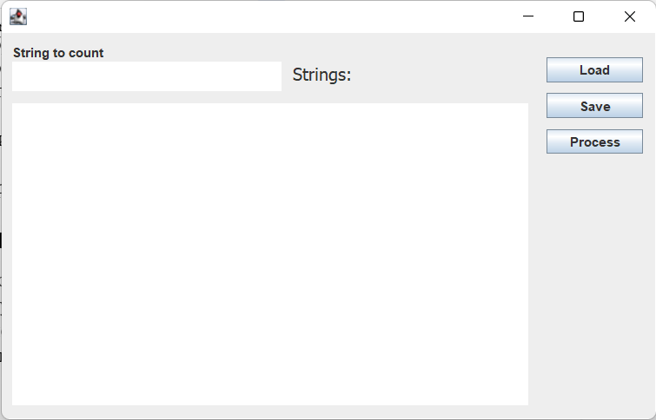

После нажатия на кнопку “Load” появляется диалоговое окно для выбора файла с текстом:

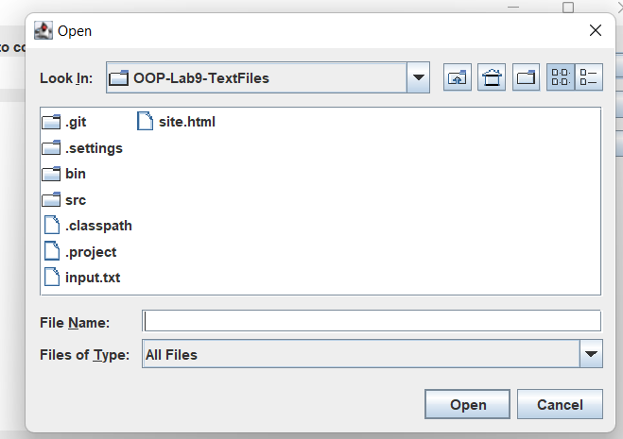

Содержание выбранного текста высвечивается в большом поле для вывода:

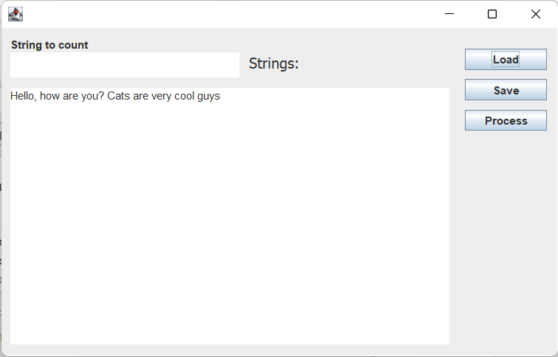

Напишем в поле “String to count” слово, повторение которого мы хотим посчитать в загруженном файле. Затем нажимаем кнопку “Process”:

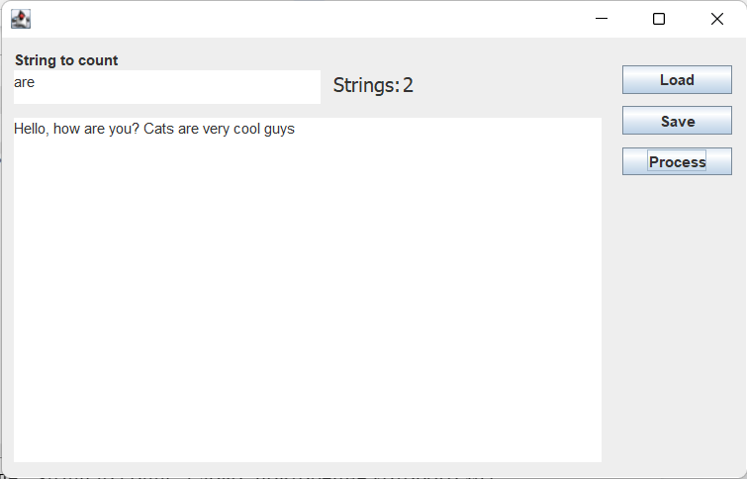

Напротив слова “Strings” высвечивается количество слов, в нашем случае это 2. По нажатию на кнопку “Save” программа сохраняет в указанный путь html файл (расширение ‘.html“ нужно указать самостоятельно).

Вот так он выглядит:

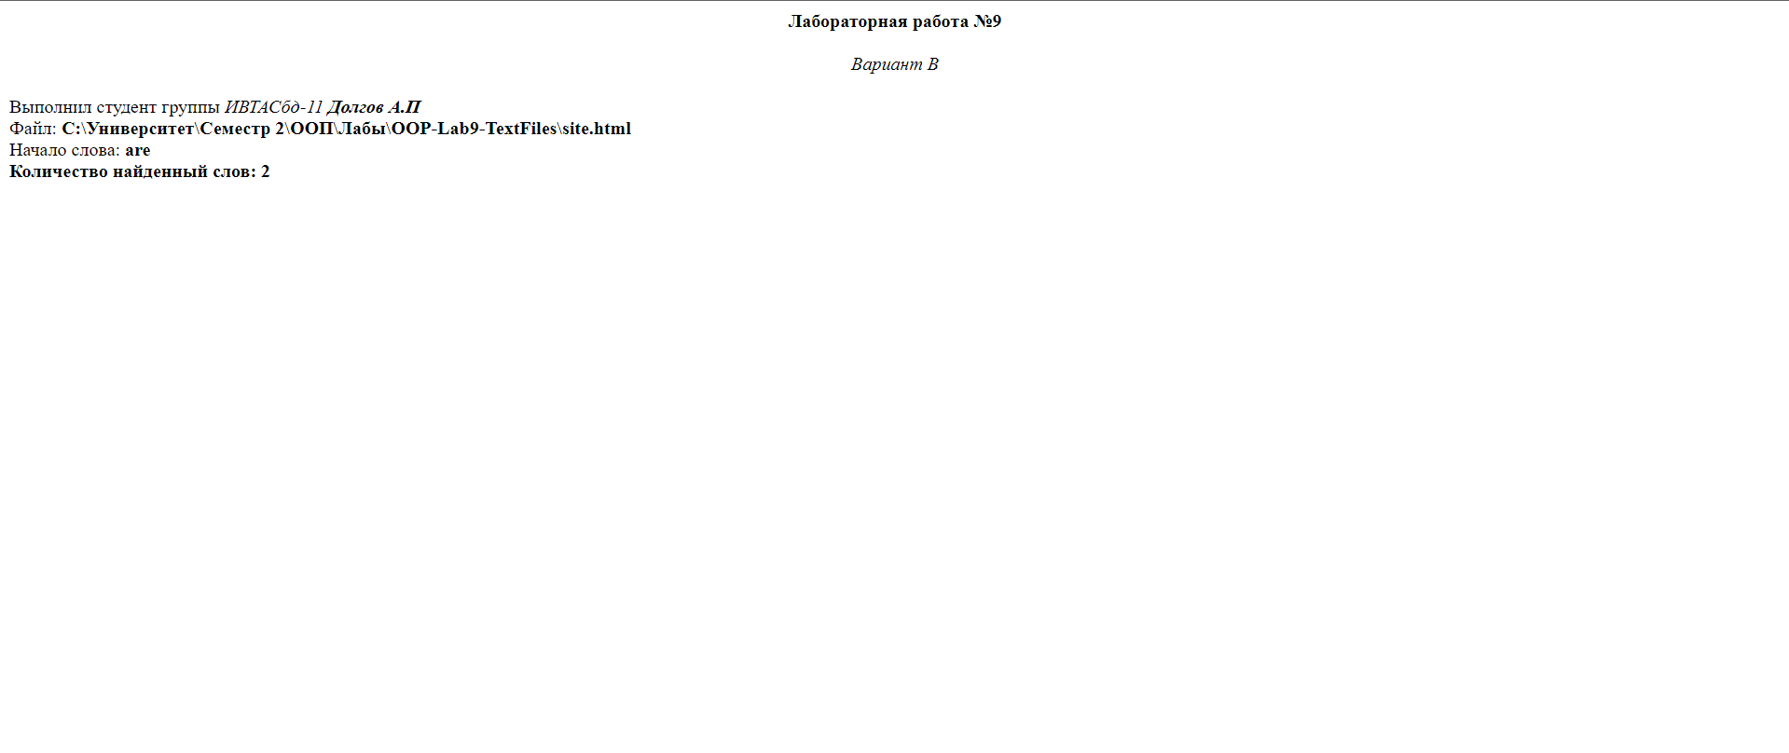

1. **Выводы о проделанной работе**

Программа протестирована и работает успешно. Программа позволяет загружать файл с текстом, считать количество повторений указанного слова в этом тексте и сохранять html файлик с информацией об обработке и об авторе.